**Recuperaciones de hecho en los territorios indígenas en Costa Rica**

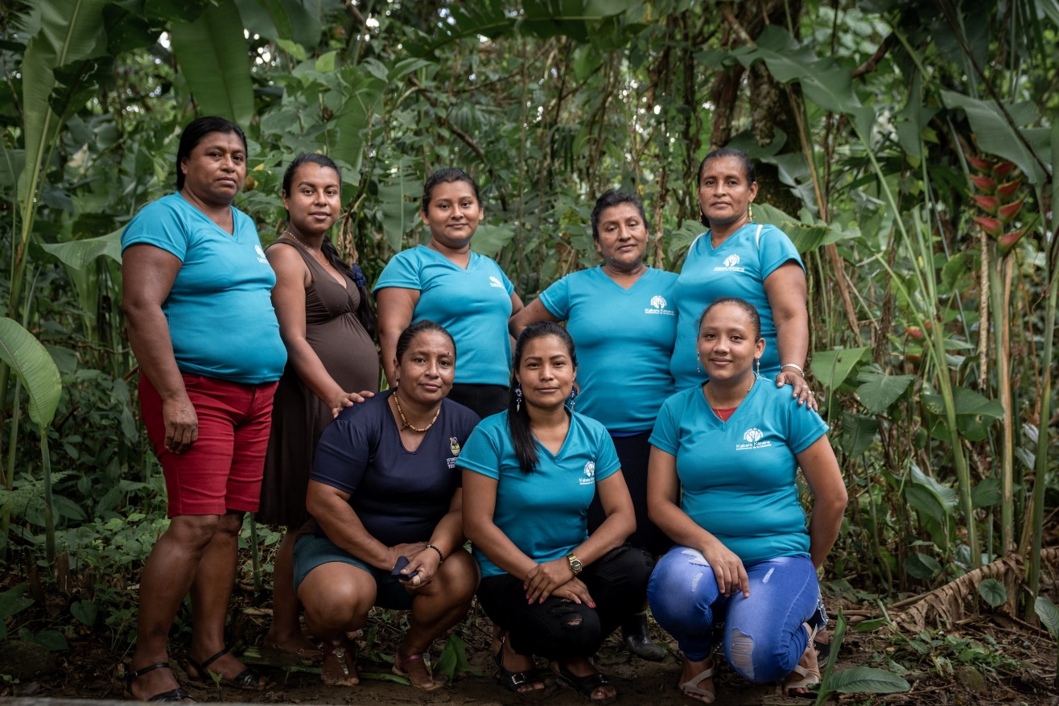

*Asociación de Mujeres Indígenas Kábata Könana. Foto: Alianza Mesoamericana*

A nivel regional, el país centroamericano es reconocido por sus altos índices de calidad democrática y de desarrollo humano. Sin embargo, no logra encauzar a través del diálogo político las disputas sobre el territorio. Mientras los colonos mestizos ocupan las tierras para la ganadería y el monocultivo, los indígenas buscan recuperar sus territorios de hecho. Ante la inacción del Estado, los pueblos y sus líderes claman por la paz y piden que se respeten sus derechos territoriales.

*“No hay nada de romántico en la recuperación de las tierras cuando lo que aflora es la violencia. Para nosotras es arriesgar la vida, la seguridad, perder el derecho a vivir tranquilamente, a tener una vida sana”.****Elides Rivera – Líder indígena Bröran de Térraba***

Durante muchos siglos, los pueblos indígenas han vivido diferentes episodios de violencia estructural y sistemática, tanto durante la colonización externa, como en la colonialidad interna, es decir, las violencias y despojos sufridos tras las independencias de las potencias hegemónicas del siglo XIX. De este modo, se fueron creando diferentes estructuras sociales articuladas bajo el manto del racismo y el control del trabajo característico del capitalismo. [Sin duda alguna, la colonialidad del poder es el elemento central de la estructuración de la sociedad en América Latina](https://papelesdetrabajo.unr.edu.ar/index.php/revista/article/view/122).

Es en este contexto de colonialismo interno se destaca la recuperación de tierras ancestrales, emprendidas mediante vías de hecho, por los pueblos indígenas de Costa Rica. Esto ha generado olas de violencia contra la seguridad de estos pueblos. Aquí existen dos grandes posiciones dicotómicas y contradictorias. Por un lado, las comunidades buscan recuperar tierras porque eso les brindaría paz con la naturaleza y garantizaría las vidas de sus hijos; por otro lado, los colonos denuncian que los violentos son los indígenas y no ellos. Entonces, estamos frente a la ausencia de una cultura de paz.

En estos procesos de recuperación del territorio ocupan un rol muy importante las mujeres indígenas, quienes aportan sus formas de pensar y sus estrategias en la resolución de conflictos desde la visión de género. Cabe destacar que las prácticas de las personas no indígenas que ocupan legal (o ilegalmente) las tierras ancestrales son incompatibles con las culturas nativas. Esto provoca conflictos que van desde las discusiones sobre cómo deben utilizarse las tierras hasta choques frontales durante las recuperaciones de hecho.

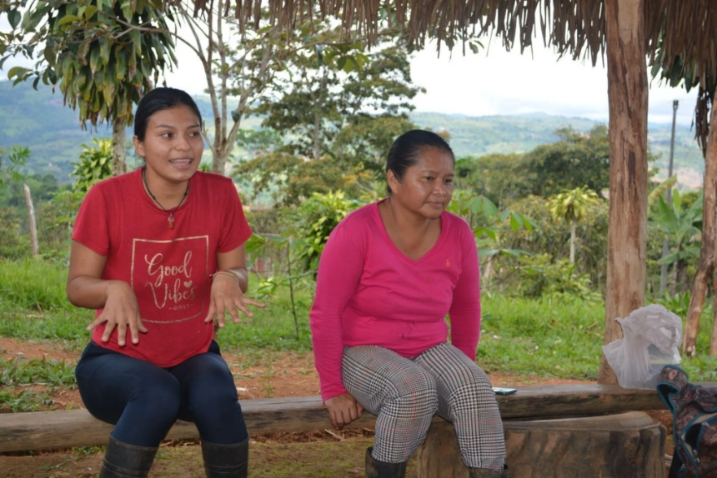*Adriana Fernández Zuñiga y Doris Ríos Ríos, mujeres del pueblo Cabécar. Las mujeres indígenas juegan un papel sumamente importante en el diálogo, los acuerdos y la seguridad en sus territorios.****Foto:***[*Cultura Survival*](https://www.culturalsurvival.org/es/publications/cultural-survival-quarterly/reclamando-tierras-indigenas-en-costa-rica-frenapi)

**Reconocimiento legal de los indígenas de Costa Rica**

En Costa Rica habitan ocho pueblos indígenas: Huetar, Maleku, Bribri, Cabécar, Brunka, Ngäbe, Bröran y Chorotega. Según el Censo Nacional de 2010, son un poco más de 100.000 personas que nuclean al 2,4% de la población y habitan a lo largo de 3.344 kilómetros cuadrados (el 7% del territorio nacional). En un país donde cerca del 20% de la población vive bajo el nivel de pobreza, en el caso de los pueblos indígenas este porcentaje alcanza cifras alarmantes: Cabécar asciende al 94,3%; Ngäbe, 87%; Bröran, 85%; Bribri, 70,8%; Brunka, 60,7 %; Maleku, 44,3 %; Chorotega, 35,5 %; y Huetar 34,2%.

La Constitución Política de la República de Costa Rica reconoce la diversidad cultural del país en su artículo 1: “Costa Rica es una República democrática, libre, independiente, multiétnica y pluricultural”. Al mismo tiempo, en el artículo 76, el Estado reconoce las lenguas indígenas y asume la obligación de promoverlas: “El español es el idioma oficial de la Nación. No obstante, el Estado velará por el mantenimiento y cultivo de las lenguas indígenas nacionales”.

*En Costa Rica habitan ocho pueblos indígenas: Huetar, Maleku, Bribri, Cabécar, Brunka, Ngäbe, Bröran y Chorotega. Según el Censo Nacional de 2010, son un poco más de 100.000 personas que nuclean al 2,4% de la población.*

En materia del reconocimiento del derecho al territorio, [la Ley Indígena N° 6172 de 1977](http://www.pgrweb.go.cr/scij/Busqueda/Normativa/Normas/nrm_texto_completo.aspx?param1=NRTC&nValor1=1&nValor2=38110&nValor3=0&strTipM=TC) acuña la siguiente definición de pueblos indígenas: “Son indígenas las personas que constituyen grupos étnicos descendientes directos de las civilizaciones precolombinas y que conservan su propia identidad”. Por su parte, el artículo 2 plantea que las comunidades tienen plena capacidad jurídica para adquirir derechos y contraer obligaciones de toda clase.

Y el artículo 3 establece: “Las reservas indígenas son inalienables e imprescriptibles, no transferibles y exclusivas para las comunidades indígenas que las habitan. Los no indígenas no podrán alquilar, arrendar, comprar o de cualquier otra manera adquirir terrenos o fincas comprendidas dentro de estas reservas. Los indígenas sólo podrán negociar sus tierras con otros indígenas. Todo traspaso o negociación de tierras o mejoras de éstas en las reservas indígenas, entre indígenas y no indígenas, es absolutamente nulo, con las consecuencias legales del caso (…)”.

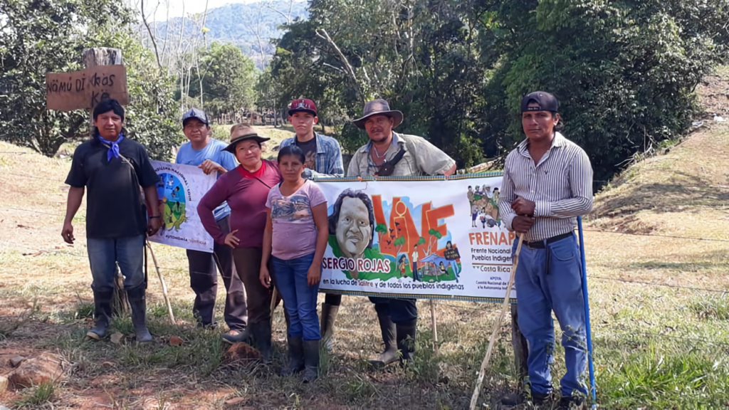*El Frente Nacional de Pueblos Indígenas (FRENAPI) posee representación de cinco de los ocho pueblos indígenas de Costa Rica y trabaja en la defensa de las tierras indígenas.****Foto:***[*Cultura Survival*](https://www.culturalsurvival.org/es/publications/cultural-survival-quarterly/reclamando-tierras-indigenas-en-costa-rica-frenapi)

**La recuperación por vías de hecho**

A pesar de que las tierras indígenas gozan de protección legal desde 1977 y que, además, Costa Rica es suscriptor del Convenio 169 de la Organización Internacional del Trabajo (OIT), que es el tratado con mayor peso legal en materia de protección de los derechos colectivos e individuales de los pueblos indígenas y tribales, los pueblos siguen siendo víctimas del despojo de sus territorios ancestrales.

El líder indígena del pueblo Broran, Pablo Sibar, argumenta: “Tenemos documentación desde 1940-1956, donde los mayores reclamaban que los colonos se les estaban metiendo a las tierras y le pedían al Gobierno que resolviera lo más pronto el derecho a la tierra porque lo estaban perdiendo”. Si bien sus reclamos son legítimos y legales, ante la falta de respuestas del Estado, las comunidades han recurrido a la recuperación por vías de hecho que ha derivado en confrontaciones violentas. Estos conflictos derivan en choques de intereses contrapuestos, adversos e incompatibles entre personas indígenas y no indígenas.

“Esas recuperaciones se vuelven muy violentas, tenemos muchos riesgos”, asegura Sibar. El líder broran no puede olvidar el asesinato de su compañero Jhery Rivera, en febrero de 2020, cuyo caso todavía no se ha resuelto. “Fue muy violento, nos sacaron de una de las fincas que estábamos acompañando, tuvimos que salir, huyendo prácticamente, casi nos linchan”. Esta forma de recuperación de hecho ha dejado un saldo de dos indígenas asesinados por colonos, terratenientes o afectados de estas recuperaciones.

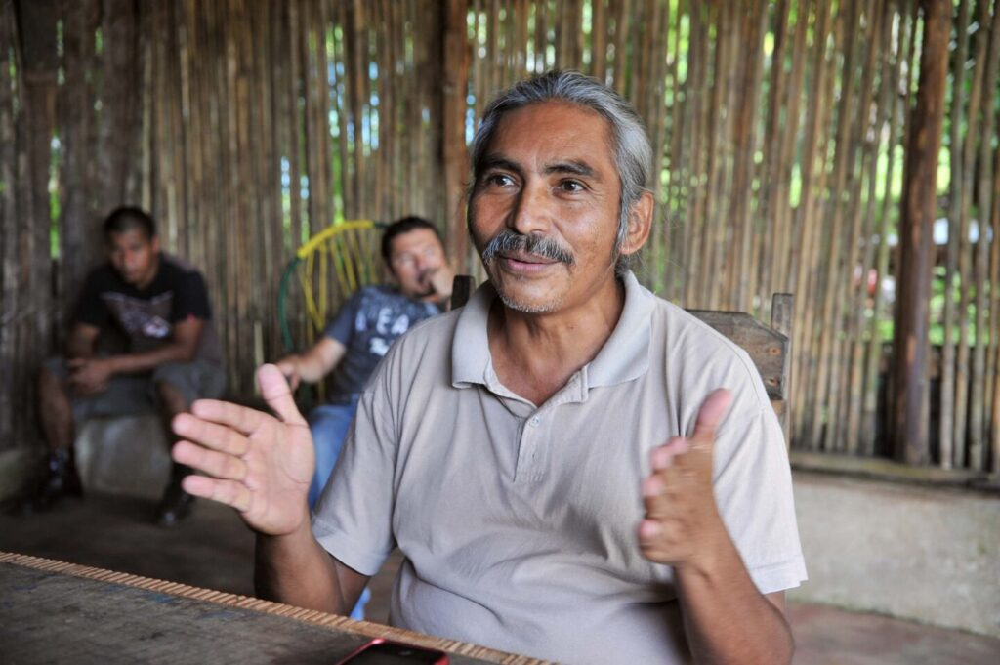*Pablo Sibar es uno de los indígenas que lidera la recuperación de tierras. Por esta razón ha recibido al menos cuatro amenazas de muerte.****Foto:***[*Abelardo Fonseca*](https://www.nacion.com/sucesos/seguridad/pablo-sibar-sibar-lider-indigena-broran-temo/E6V67FZRLNCN3MRG4D7DMGA64M/story/)

**La mirada de los indígenas: el justo derecho**

En Costa Rica, encontramos una disputa de dos actores con un objetivo antagónico: mantener el territorio para explotarlo económicamente o recuperarlo para garantizar la vida de las próximas generaciones. Este conflicto radica en dos visiones incompatibles sobre la tenencia de la tierra: mientras los colonos desean trabajar la ganadería y el monocultivo, los indígenas quieren practicar relaciones armónicas con la naturaleza. Peor aún, habiendo agotado la vía legal, a los indígenas no les queda otra opción que recurrir a la ocupación de hecho que tiene consecuencias de violencia y muerte.

[Así lo explica Pablo Sibar en una entrevista con la Deutsche Welle](https://www.dw.com/es/la-larga-recuperaci%C3%B3n-de-las-tierras-ind%C3%ADgenas-en-costa-rica/a-56320768): “Soy parte de la recuperadora. Acá somos 16 familias compuestas por 100 personas que no teníamos nada, no teníamos dónde sembrar. Llegamos a las 4 de la mañana, nos instalamos en la finca e hicimos un comunicado diciendo que la finca estaba recuperada por la por vía de hecho y que la persona que usurpaba la tierra tenía un tiempo prudencial para sacar todo lo que le pertenecía a él y que la tierra nos pertenecía a nosotros”.

*Elides Rivera:**“En ningún momento nosotras estamos contraviniendo la ley: estamos exigiendo un derecho que nos corresponde como personas y como mujeres”.*

[El testimonio de Elides Rivera, lideresa del pueblo Bröran, también clama por la paz y explica las recuperaciones de hecho en razón del justo derecho](https://costarica.unfpa.org/es/news/recuperadoras-de-tierras-y-de-paz): “Yo quisiera que en mi pueblo tengamos tierra suficiente para convivir con nuestros hijos, donde podamos producir nuestros alimentos, donde vivamos sin tanta violencia. Disfrutar del espacio, vivir sin miedo. En ningún momento nosotras estamos contraviniendo la ley: estamos exigiendo un derecho que nos corresponde como personas y como mujeres”.

Por su parte, [la Universidad Central de Costa Rica ha señalado la persistente violación de los derechos de los pueblos indígenas del país](https://www.ucr.ac.cr/noticias/2020/8/09/voz-experta-la-persistente-violacion-de-los-derechos-de-los-pueblos-indigenas-costarricenses.html): “La grave situación en los territorios indígenas es injusta, insoportable e insostenible. Además, muestra una violación sistemática de los derechos fundamentales de las personas de esas comunidades, la inacción e inoperancia estatal y la complacencia con los agresores. Todo lo cual comporta responsabilidades muy serias que deben ser asumidas por toda la sociedad costarricense, pero especialmente por las autoridades tanto políticas como técnicas, legislativas, ejecutivas y judiciales”.

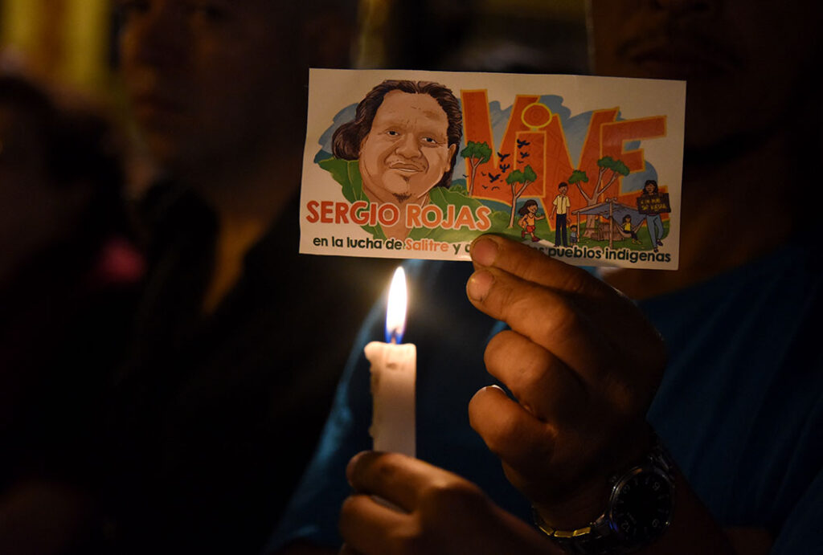*El activista indígena Sergio Rojas, asesinado a balazos en 2019, se convirtió en un emblema de la recuperación de tierras en Costa Rica.****Foto:***[*Laura Rodríguez Rodríguez*](https://www.ucr.ac.cr/noticias/2019/04/04/indigenas-bribris-y-broran-denuncian-miedo-a-la-violenta-lucha-por-sus-territorios.html)

**El derecho y las ocupaciones de hecho**

Mientras los colonos ven a los indígenas como vagos, haraganes y obstaculizadores del desarrollo, los pueblos ven a los mestizos como usurpadores, invasores y destructores de la Madre Tierra. Esta disputa por intereses incompatibles ha generado niveles de violencia extremos, que son más graves debido a la inoperancia de los funcionarios, la inacción del Estado y las falencias de gestión en la distribución de los recursos escasos. De más está decir que la violencia afecta la paz y la armonía de la población.

La falta de respuesta legales y la ausencia de respuestas estatales conduce a que los actores involucrados resuelvan el conflicto a través de sus propios métodos, que en la mayoría de los casos se tornan violentos. En consecuencia, como la inacción del Poder Judicial, es funcional a los intereses de los no indígenas, las comunidades indígenas optan por las recuperaciones de hecho como una acción reivindicativa

El rol del Estado, las ONG y los organismos de derechos humanos es fundamental para alcanzar la paz en los territorios indígenas de Costa Rica. Por su parte, las mujeres indígenas juegan un papel sumamente importante en el diálogo, los acuerdos y la seguridad en sus territorios: saben que un ambiente de paz es el mayor legado que le pueden dejar a sus hijos y a la naturaleza.

[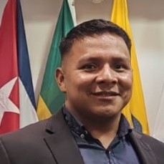](https://debatesindigenas.org/author/larry-salomon-pedro/)

[**Larry Salomon Pedro**](https://debatesindigenas.org/author/larry-salomon-pedro/)es indígena mayangna de Nicaragua, abogado especializado en Derechos Indígenas, docente universitario y maestrando en Resolución de Conflictos, Paz y Desarrollo.

<https://debatesindigenas.org/2024/09/01/recuperaciones-de-hecho-en-los-territorios-indigenas-en-costa-rica/>